Nastavna jedinica |  |  | Prva školska zadaća
Ime i prezime učitelja
Razredni odjel: |  |  | Redni broj sata: | Datum:
Nastavno područje / nastavna područja:  Hrvatski jezik i komunikacija |  |  | Tip nastavnoga sata:  priprema (1 sat), pisanje zadaće (1 sat), raščlamba (1 sat) | Nastavni oblici: individualni rad
Odgojno-obrazovni ishodi na razini predmetnoga kurikula |  |  | OŠ HJ A.8.4. Učenik piše raspravljačke tekstove u skladu s temom i prema planu.  OŠ HJ B.8.4. Učenik se stvaralački izražava prema vlastitome interesu potaknut različitim iskustvima i doživljajima književnoga teksta.
Odgojno-obrazovni ishodi na razini teme |  |  | Učenik:  - piše raspravljačke, subjektivne pripovjedne ili lirske tekstove u skladu s temom i prema planu  - oblikuje uratke u kojima dolazi do izražaja kreativnost, originalnost i stvaralačko mišljenje na temelju usvojenih jezičnih vještina  - ponovno čita i pregledava napisani tekst radi usavršavanja teksta služeći se pravopisom  - uočava i izostavlja suvišne riječi u pismu.
Odgojno-obrazovni ishodi na razini aktivnosti |  |  | Učenik:  - piše pripovjedni, raspravljački ili lirski tekst vidljive sadržajne smislenosti i strukturne povezanosti  - rječnik i uporabu riječi prilagođava vrsti teksta  - pokazuje usvojenost pravopisne i gramatičke norme  - piše rukopisnim pismom, čitko i uredno  - razgovara radi izmjene informacija (vrednovanje i samovrednovanje).
Povezanost s međupredmetnim temama |  |  | Uporaba informacijske i komunikacijske tehnologije, Osobni i socijalni razvoj, Učiti kako učiti
Tijek sata (artikulacija)
Prvi sat – priprema za pisanje školske zadaće
Uvodni dio – priprava
- motivacija
Igrama zamišljanja i stvaralačkoga pisanja učitelj priprema učenike za pisanje školske zadaće.
Ljutilica
Učenici su podijeljeni u skupine. Svaka skupina treba osmisliti situaciju u kojoj je došlo do sukoba i visokoga stupnja ljutnje, zatim opisuju tijek događaja i svoje osjećaje. Nakon toga zamišljaju kako bi tu situaciju riješili oni, a kako neke druge osobe različitih karaktera. Ponuđeno rješenje problema demonstriraju kratkom scenskom igrom.
ili
Cinquina
Učenici pišu cinquinu, pjesmu od pet stihova prema zadanim smjernicama:
- prvi stih: imenica (prijedlog imenica: budućnost, tolerancija, predrasude, jutro, nesavršenost, ljepota…)
- drugi stih: dva pridjeva vezana za imenicu iz prvoga stiha
- treći stih: tri glagola ili glagolske imenice vezane za temu
- četvrti stih: u jednoj rečenici trebaju napisati što osjećaju govoreći o toj temi
- peti stih: sažetak teme u obliku jedne riječi (može biti istoznačnica imenice iz prvoga stiha).
Zatim pjesme čitaju, biraju najbolja ostvarenja, vrednuju i samovrednuju. Vježbama razvijaju koncentraciju, obogaćuju rječnik, razvijaju kreativnost.
- najava
- uputa za rad – učitelj ponovi pravila pisanja pripovjednih tekstova, daje upute, objašnjava pojedine smjernice ako je potrebno

Učitelj predlaže sljedeće teme:

- O čemu čovjek razmišlja na vrhu svijeta (putopisna proza)
- Matoš i ja (lirska misaona pjesma)
- Antun Branko Šimić, Opomena // Drago Ivanišević, Hrvatska (osvrt)
- Jutro u ___________ __________ (prema pjesmi Slavka Mihalića; pjesma u prozi)
- I nesavršenosti su lijepe (kratka priča, alegorija)
- Tolerantne osobe uživaju poštovanje društva (rasprava).

Glavni dio sata (izvedba pisane vježbe)
- učenička priprema – prema motivacijskim listićima (u prilogu)
- pisanje zadane vježbe – učenici uz upute i smjernice na motivacijskome listiću samostalno pišu bilješke koje potom oblikuju u pripovjedni tekst
- govorna vježba – učenici čitaju svoje tekstove, raspravljaju, vrednuju i samovrednuju

Završni dio sata – zaključak
Učitelj s učenicima sažima spoznaje stečene tijekom vježbe.

Drugi sat – pisanje školske zadaće
Uvodni dio – priprava
Učitelj podsjeća učenike na pravila zapisivanja svojih uradaka u zadaćnicu, učenici uz upute za pisanje zadaće ( u prilogu) rade plan pisanja, učitelj ih upućuje da po potrebi rabe pravopis i rječnik hrvatskoga jezika.
Glavni dio sata (izvedba pisane vježbe)
Učenici samostalno pišu sastavak na zadanu temu (slobodno pišu na poleđinu listića s uputama, a zatim uredno prepišu u zadaćnicu vodeći računa o vremenu).
Završni dio sata
Učitelj upozorava učenike da se bliži kraj pisanja školske zadaće. Neposredno prije kraja sata učenici predaju svoje zadaćnice.

Treći sat – ispravak i raščlamba školske zadaće
Uvodni dio
Učenici dobivaju na uvid ispravljene školske zadaće. Zadatak im je pogledati svoje radove, uočiti pogreške i pripremiti se za pisanje ispravka.
Glavni dio sata
Učitelj dijeli učenicima listić s tablicom u kojoj se nalaze najčešće učeničke pogreške. Učenici upisuju pogreške u odgovarajući dio tablice. Prepisuju riječ onako kako su je oni napisali, a zatim pišu kako bi se riječ trebala pisati ispravno. Tablicu lijepe u bilježnicu.
Zatim pišu ispravak školske zadaće na desnu stranu zadaćnice.
Završni dio sata
Nekoliko učenika čita svoje radove, zatim ih samovrednuju i vrednuju, postavljaju pitanja i odgovaraju, iskazuju svoje mišljenje o pisanim radovima.
Aktivnosti za učenike |  | Učenici aktivno slušaju; slijede upute; pišu bilješke i plan pisanja; pišu tekst trodijelne strukture; služe se rječnikom i pravopisnim priručnikom; predlažu teme za školsku zadaću; uočavaju i ispravljaju pogreške; kritički promišljaju i vrednuju svoje i radove drugih učenika.
Nastavni materijal |  | nastavni listić, ploča i kreda, hrvatski pravopis, bilježnica, zadaćnica; Listeš, Srećko, Grubišić Belina, Linda, Kompetencijski pristup nastavi Hrvatskoga jezika; Češi Marijana, Stvaranje pisanjem
Prijedlog prilagodbe
a) Darovitim učenicima učitelj može dati zadatak da za sat izrade kartice za ostale učenike u razredu. Na karticama mogu biti njihovi savjeti za što uspješnije pisanje sastavka.
b) Učenicima s poteškoćama učitelj daje nastavni listić koji se nalazi u prilogu. Dopušta im pisanje sastavka na slobodno odabranu temu prema uputama na nastavnome listiću. Isti nastavni listić može se rabiti za sat priprave i za sat pisanja zadaće.

Postupci i oblici vrednovanja i samovrednovanja | Vrednovanje za učenje:  – praćenje učeničkih postignuća tijekom učenja i poučavanja – pruža mogućnost učenicima kako da unaprijede svoje učenje  – provjera razumijevanja i napredovanja učenika ciljanim pitanjima  – razmjena informacija o učenju i rezultatima učenja.  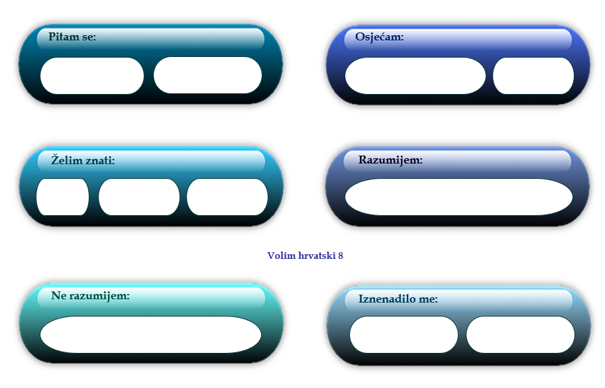  Vrednovanje kao učenje:  – samovrednovanje i vršnjačko vrednovanje učeničkih uradaka: učenici znaju cilj učenja i kriterije vrednovanja te ih prepoznaju u svojim radovima.  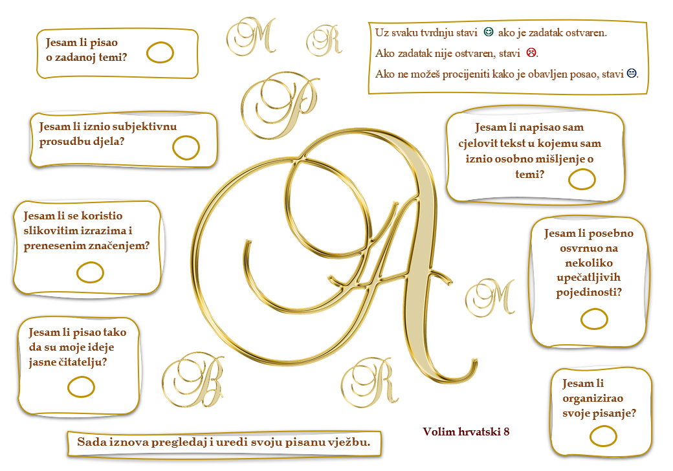  Vrednovanje naučenoga: nakon učenja i poučavanja učenici rješavaju zadatke objektivnoga tipa (usmena ili pisana provjera); analizom riješenih zadataka te uopćavanjem učitelj utvrđuje razinu stečenoga znanja – temelj odluke o sljedećim koracima učenja.

